变压器选型--抗电强度
变压器存在的根本目的就是保证人的安全。变压器的主要作用是降压和隔离，降压是为了把高电压（如220V的市电）降到安全电压以内，隔离也是把火线的对地电压隔离开。平时大家选择变压器时都把注意力放在功率和体积这些比较直观的参数上，很容易忽略抗电强度。抗电强度简单的说就是输入和输出之间能够承受多高的电压。通常设计时至少要保证工作电压的5-7倍的电压。比如220V的工作电压，抗电强度就要在1540V以上。事实上最新的国标GB19212-2008要求220V时变压器的抗电强度不能低于3500V。国内很多变压器厂家在原材料和生产工艺上的不足，很难达到3500V的标准。他们就对外宣称执行的是GBT1590标准，抗电强度到2000V就认为合格，其实GBT1590标准早已经被淘汰了。
影响抗电强度的因素主要是两方面，1.骨架的结构，2.封装方式。早期的变压器采用“工”字型骨架。这种骨架初次级之间的绝缘只能依靠胶带和端封，抗电强度最多做到2500V。我们公司生产的变压器全部采用“王”字型骨架，初级和次级由隔板从中间隔开，有效的保证了抗电强度。我们的变压器标准都在3500V，最高可以做到5000V。
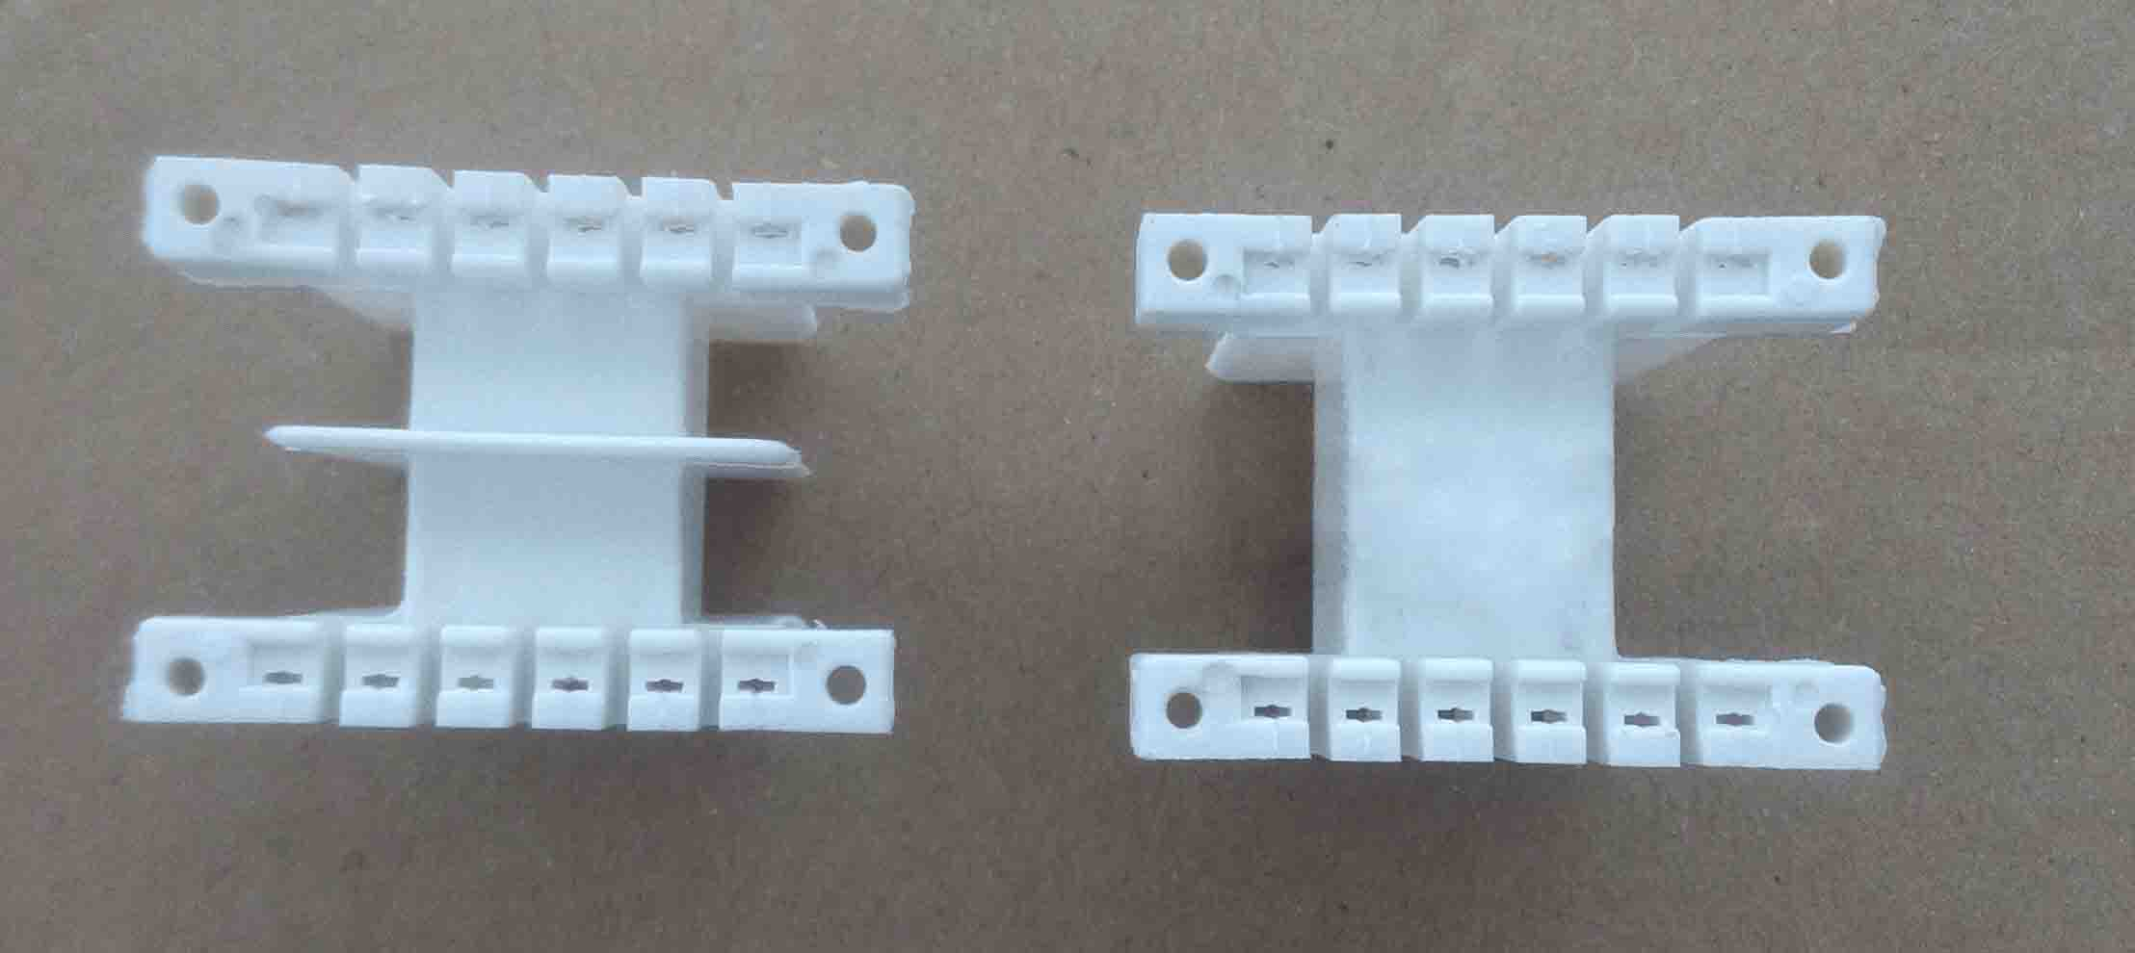
市场上的变压器还有裸式和密封之分。裸式变压器的矽钢片裸露在外，线包也只是包两层胶带，初次级之间的绝缘很难保证。而且外壳裸露，一旦漏电很容易引发触电事故。
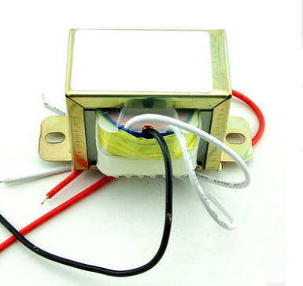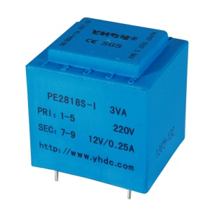
环氧灌封变压器就很好的解决了这个问题，变压器装入塑料外壳并且灌入环氧树脂。外壳完全没有带电的部分，并且环氧树脂可以渗透入变压器的缝隙中，树脂的抗电强度比空气要大得多，3000V的电压就可以击穿1mm的空气，但是要想击穿1mm的环氧树脂则需要几万伏的电压。经过灌封的变压器的抗电强度比裸式的要高出一个等级。
灌封方式也分为常压灌封和真空灌封。常压灌封就是在正常气压条件下下将环氧树脂浇入外壳内。这种方式生产设备简单，成本较低，国内的小厂广泛使用这种方式。真空灌封则需要专用设备在真空环境下将环氧树脂灌入外壳。相对常压灌封，真空灌封可以抽出内部的空气，成品没有气泡。下面就是常压灌封与真空灌封的区别，左图可以看到非常明显的气泡，由于气泡的存在抗电强度就会大打折扣，这也是某些厂家抗电强度只做到2000V的原因。右图为我厂的产品，环氧树脂和变压器结合非常紧密，完全没有气泡，抗电强度可以保证3500V以上。
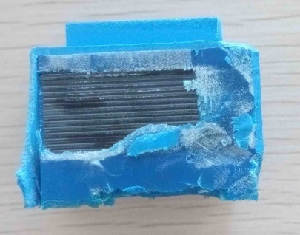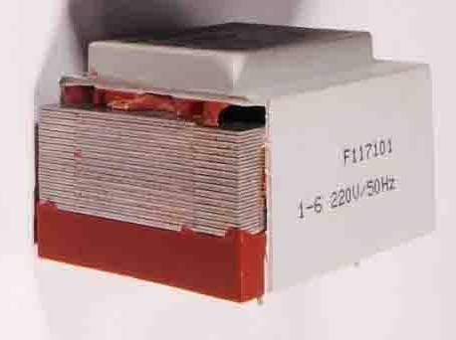
所以选择“王”字型骨架，真空环氧树脂灌封的变压器，抗电强度才是有保证的。

